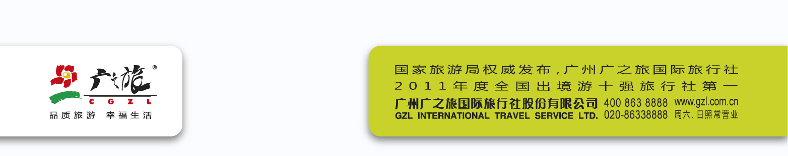
二类国家个人新加坡签证指引
编号：QZ-新加坡（二类）-20150724
- 二类国家包括：阿富汗, 阿尔及利亚, 孟加拉, 埃及, 伊朗, 伊拉克, 约旦, 黎巴嫩, 利比亚, 摩洛哥, 巴基斯坦, 沙特阿拉伯, 索马里, 苏丹, 叙利亚, 突尼斯, 也门, 巴勒斯坦, 阿拉伯联合酋长国临时护照, 中东国家难民护照。
- 持以上护照的申请人必须本人及介绍人一起到前台交签证资料。
◆个人旅游签证需要提交的资料：
个人资料表 | 必须如实详细填写<<东南亚出国旅游签证资料表>>
新加坡FORM14表 | 英文完整填写FORM14表格，并有申请者亲笔签名的申请表格。申请表格可在网上下载 (http://www.mfa.gov.sg/guangzhou)
护照原件 | 护照有效期应在六个月以上（从入境日期开始计算），并至少有一张空白签证页。
白底彩色照片  （尺寸：3.5*4.5） | 近三个月大一寸白底彩色照片3张（正面免冠，如按特殊宗教或风俗要求戴帽或配饰，帽子或配饰不得掩盖申请者面部特征）
V39A表格原件（介绍信） | 申请人必须由新加坡公民或新加坡永久居民作介绍。介绍人 (必须21周岁以上) 需亲自来到营业点递交申请，并提供填好的 V39A表格原件（介绍信） 及其新加坡身份证或护照的原件及复印件。如无法提供介绍人，可由申请人所属国之使、领馆为其出介绍信函替代。
在职证明 | 申请人若为在职员工，必须提供由就职公司出具的在职证明信原件一份。证明信中需注明公司同意其休假，并详细注明申请者在该公司任职时间、职务及工资。在职证明信必须列有公司及有关联系人的地址、电话和传真号码。信函必须加盖公章。
无业证明 | 申请人若无工作，则必须提供证明其个人经济状况的文件，如银行存款证明(原件及复印件)。银行存款证明的金额没有具体要求但银行签发日期必须是签证申请递交日期1个月内。此证明应能够如实的反映您的经济能力。
在校证明 | 必须用抬头纸打印或手写并盖章。【参照模板】（如遇寒、暑假期，提供全本学生证复印件作为代替）；如未/已18周岁的小孩没有自己的存款证明，可提供父母的，但必须在出生证上证明有亲属关系；

◆另，商务签还需要提供一下资料：
V39A表格原件（介绍信） | 由新加坡注册公司代表人(必须21周岁以上的新加坡公民或新加坡永久居民) 用英文填写完整的原件一份。信上必须注明新加坡公司的地址、电话、传真号码, 公司章和公司代表人的新加坡身份证号码与签名。
新加坡公司商业注册简况打印件 | 由新加坡会计与企业管理局（http://www.acra.gov.sg）出具的新加坡公司最新商业注册简况打印件一份，该简况的打印日期距递交日期不得超过6个月。由新加坡政府机构、大学邀请或出席在新加坡召开的展览会、大型会议等的申请者，无需出具V39A表格和新加坡公司商业注册简况。申请者只需递交该机构或组织签发给申请者的邀请函原件。邀请函上必须要有该机构或组织邀请人的签名和申请者的名字。
委托书 | 委托书需要写明委托广之旅代办新加坡商务签

重要注意事项：
- 为保证您的签证顺利申请成功，请按我司要求提供完整有效的申请资料。如签证资料不完善或不清晰，我司有权要求申请人提供任何相关资料作补充。如补充资料仍不符合送签要求，我司有权拒绝接受此签证申请
- 签证申请是否被批准，及批准的有效期限都由签证官根据申请者个别情况决定。
- 申请人应在出发前30天递交申请，领馆才能受理。客人在签证未有结果前，请不要提前购买机票和确定酒店，否则一切损失将由申请者自行承担。
- 签证持有者并不一定可以入境新加坡。签证持有人须符合入境规定方可准许入境，如有效护照，足够的资金和往返机票（如需要）。新加坡移民与关卡局官员有权决定其是否可入境。
- 新加坡移民与关卡局官员在签证持有者入境时决定其停留天数。申请者应留意护照的入境章和批准的停留期限
- 预计工作天：7个工作天。“预计工作日”为使馆签发签证时正常情况下的操作时间，若遇特殊原因如节假日、使馆内部人员调整、网络故障等，则有可能会出现延迟出签的情况。工作日以签证组收到合格资料和证件的第二天开始计算，如遇到旺季（春节、国庆、寒暑假，三天的假期）签证工作天另增加2个工作天（星期六、日，节假日除外）

